

АДМИНИСТРАЦИЯ
СЕЛЬСКОЕ ПОСЕЛЕНИЕ ПЕРЕГРЕБНОЕ
Октябрьского района
Ханты-Мансийского автономного округа -Югры

ПОСТАНОВЛЕНИЕ
«« | 012 | «» | апреля | 22018 | 9 | г. |  | №№ | 83
с. Перегребное
О подготовке и проведении мероприятий,
посвященных Победы в Великой Отечественной
Войне на территории сельского
поселения Перегребное

Руководствуясь Федеральным законом от 06.10.2003 № 131-ФЗ «Об общих принципах организации местного самоуправления в Российской Федерации», в целях обеспечения правопорядка и безопасности дорожного движения в период подготовки и проведения мероприятий, посвященных Празднику весны и труда и 73-ей годовщине Победы в Великой Отечественной Войне:
- Утвердить:
  - План мероприятий по проведению праздничных мероприятий, посвященных Празднику весны и труда, на территории сельского поселения Перегребное согласно приложению 1;
  - План мероприятий по проведению праздничных мероприятий, посвященных 73-ей годовщине Победы в Великой Отечественной Войне, на территории сельского поселения Перегребное согласно приложению 2;
  - Схемы организации движения автомобильного транспорта, согласованные с отделением ГИБДД ОМВД по Октябрьскому району согласно приложению 3.
- Ввести временное ограничение с прекращением движения автомобильного транспорта:
  - село Перегребное по улицы: Советская, Лесная, Спасенникова, Таежная с 17-00 до 18-00 04 мая 2018 года;
  - село Перегребное по улицы: Советская, Рыбников с 18-00 до 18-30 08 мая 2018 года;
  - село Перегребное по улицы: Спасенникова, Таежная, Советская, Рыбников с 11-00 до 11-30 09 мая 2018 года;
  - село Перегребное по улица Советская с 12-00 до 15-00 09 мая 2018 года.
- Постановление вступает в силу с момента его обнародования.
- Постановление обнародовать и разместить на официальном веб-сайте Администрации поселения (www.peregrebnoe.ru) в информационно – телекоммуникационной сети общего пользования (компьютерной сети «Интернет»).
- Контроль за выполнением постановления оставляю за собой.

Глава сельского поселения Перегребное В.А. Воробьёв

Приложение 1
к постановлению администрации
сельского поселения Перегребное
от 12 апреля 2018 г. № 83

План мероприятий, посвященных празднику Весны и труда на территории сельского поселения Перегребное

№ п/п | Дата и время проведения | Название мероприятия, | Место проведения  (адрес) | Ответственный лицо  (ФИО, должность, контактный телефон)
1 | 01.05.2018  20:00 | "Где труд - там и радость" развлекательная программа | д. Нижние Нарыкары,  пер. Клубный, 2 | Кобыляцкая Александра Юрьевна режиссер массовых представлений 8(34678) 25-199
2 | 01.05.2018  14:00 | ПРАЗДНИК ВЕСНЫ И ТРУДА. «Будь здоров» - спортивная игровая программа | д. Чемаши,  ул.Школьная, д.15, | Колесникова Алима Асхатовна -режиссер массовых представлений 8-950-530-32-01

Приложение 2
к постановлению администрации
сельского поселения Перегребное
от 12 апреля 2018 г. № 83

План мероприятий,
посвященных 73-ей годовщине Победы в Великой Отечественной Войне на территории сельского поселения Перегребное

№ п/п | Дата и время проведения мероприятия | Наименование мероприятия | Место проведения мероприятия | Ответственное лицо
 | 01.05.2018-08.05.2018 | д.Чемаши,  ул.Школьная, д.15 | «Великая Победа!» - конкурс плакатов | Колесникова А.А. - режиссер массовых представлений
 | 04.05.2018-  17.00 | с. Перегребное,  ул. Советская, 9 (площадь КСК Перегребненского ЛПУМГ) | Легкоатлетическая эстафета, посвященная Дню Победы в Великой Отечественной войне 1941-1945 гг. | Кузина Т.А. – ведущий специалист отдела правового обеспечения муниципальной службы и социальной политики администрации сельского поселения Перегребное Савин – А.В. тренер  КСК Перегребненского ЛПУМГ ООО «Газпром трансгаз Югорск»
 | 05.05.2018  12.00 | д. Нижние Нарыкары,  пер. Клубный, 2 | «Седые дети войны» - презентация | Кобыляцкая А.Ю. - режиссер массовых представлений
 | 07.05.2018  11.00 | д.Чемаши,  ул.Школьная, д.15 | «Они шли к Победе» - акция посети ветерана | Колесникова А.А. - режиссер массовых представлений
 | 07.05.2018- 08.05.2018 | с. Перегребное | Акция «Поздравь ветерана» | Полечнюк Л.Н. – председатель Совета ветеранов (пенсионеров) войны и труда  с. Перегребное
 | 07.05.2018 | с. Перегребное  д. Нижние Нарыкары  д. Чемаши | Акция «Георгиевская ленточка» | Кузина Т.А. – ведущий специалист отдела правового обеспечения муниципальной службы и социальной политики администрации сельского поселения  Колесникова А.А. - режиссер массовых представлений  Кобыляцкая А.Ю. - режиссер массовых представлений
 | 07.05.2018  11.00 | д.Чемаши,  ул.Школьная, д.15 | «Они шли к Победе» - акция посети ветерана | Колесникова А.А. режиссер массовых представлений
 | 07.05.2018- 08.05.2018 | с. Перегребное | Акция «Поздравь ветерана» | Полечнюк Л.Н. – председатель Совета ветеранов (пенсионеров) войны и труда  с. Перегребное
 | 07.05.2018 | с. Перегребное  д. Нижние Нарыкары  д. Чемаши | Акция «Георгиевская ленточка» | Кузина Т.А. – ведущий специалист отдела правового обеспечения муниципальной службы и социальной политики администрации сельского поселения  Колесникова А.А. - режиссер массовых представлений,  Кобыляцкая А.Ю. - режиссер массовых представлений
 | 08.05.2018  17.30 | с. Перегребное, ул. Советская, 9 (площадь КСК Перегребненского ЛПУМГ) | День Победы! – песенный фшел-моб, посвященный Дню Победы | Кузина Т.А. – ведущий специалист отдела правового обеспечения муниципальной службы и социальной политики администрации сельского поселения Перегребное  Ходоковская И.И. – директор МБУ ДО «ДДТ»  с. Перегребное
 | 08.05.2018  18.00 | с. Перегребное,  ул. Советская, 3  (у мемориала ВОВ) | Акция «Свеча Памяти» | Кузина Т.А. – ведущий специалист отдела правового обеспечения муниципальной службы и социальной политики администрации сельского поселения Перегребное,  Расковалова Е.В. – педагог - организатор  МКОУ «Перегребненская СОШ №1»
 | 08.05.2018  14.00 | д. Нижние Нарыкары,  пер. Клубный,2 | Акция «Вальс Победы» | Кобыляцкая А.Ю. -режиссер массовых представлений
 | 08.05.2018  14.00 | д.Чемаши,  ул.Школьная, д.15 | «Сохраним память навсегда» - праздничный концерт | Колесникова А.А. - режиссер массовых представлений
 | 08.05.2018  16.00 | д.Чемаши,  ул.Школьная, д.15 | «Спасибо скажем ветеранам за то, что Родину спасли»- вечер отдыха старшего поколения | Колесникова А.А. - режиссер массовых представлений
 | 09.05.2018  21.00 | д.Чемаши,  ул.Школьная, д.15 | День Победы. «Война и любовь» -вечер отдыха для молодежи | Колесникова А.А. - режиссер массовых представлений
 | 09.05.2018  12.30 | д. Нижние Нарыкары,  пер. Клубный,2 | «Ярким салютом великой Победы!» - праздничный концерт | Кобыляцкая А.Ю. - режиссер массовых представлений
 | 09.05.2018  12.30 | д. Нижние Нарыкары,  пер. Клубный,2 | Работа полевой кухни | Кобыляцкая А.Ю. - режиссер массовых представлений
 | 09.05.2018  11.00 | с. Перегребное,  ул. Советская, 3  (у мемориала ВОВ) | Торжественное шествие, акция «Бессмертный полк» | Кузина Т.А. – ведущий специалист отдела правового обеспечения муниципальной службы и социальной политики администрации сельского поселения Перегребное
 | 09.05.2018  11.30 | с. Перегребное,  ул. Советская, 3  (у мемориала ВОВ) | Митинг, посвященный Дню Победы в Великой Отечественной войне 1941-1945 гг. | Кузина Т.А. – ведущий специалист отдела правового обеспечения муниципальной службы и социальной политики администрации сельского поселения Перегребное,  Коновалова Н.А. -  МКОУ «Перегребненская СОШ №2»
 | 09.05.2018  12.00 | с. Перегребное,  ул. Советская, 9 (площадь КСК Перегребненского ЛПУМГ) | Праздничный концерт, посвященный Дню Победы «Сегодня день особенный!» | Калачева Е.В. - начальник  КСК Перегребненскогг ЛПУМГ ООО «Гапром трансгаз Югорск»
 | 09.05.2018  12.00 | с. Перегребное,  ул. Советская, 9 (холл 2 этажа КСК Перегребненского ЛПУМГ) | Праздничный прием для тружеников тыла «Салют Победы» | Калачева Е.В. - начальник  КСК Перегребненскогг ЛПУМГ ООО «Гапром трансгаз Югорск»,  Бабич А.С. - директор  МБУ ДО «Детская музыкальная школа»
 | 09.05.2018  12.00 | с. Перегребное,  ул. Советская, 7 | Работа полевой кухни «Солдатская каша» | Кузина Т.А. – ведущий специалист отдела правового обеспечения муниципальной службы и социальной политики администрации сельского поселения Перегребное
 | 09.05.2018  20.00-23.00 | с. Перегребное,  ул. Советская, 9 (площадь КСК Перегребненского ЛПУМГ) | Танцевально- развлекательная программа, дискотека | Калачева Е.В. - начальник  КСК Перегребненскогг ЛПУМГ ООО «Гапром трансгаз Югорск»

Приложение 3
к постановлению администрации
сельского посления Перегребное
от 12 апреля 2018 г. № 83

Схема организации движения автомобильного транспорта

Ограничение движения автомобильного транспорта:

04 мая 2018 г. Легкоатлетическая эстафета, посвященная Дню Победы в Великой Отечественной вой.
С 17-00 до 18-00 ч. - ул. Советская – Лесная – Спасенникова – Таежная – Советская.

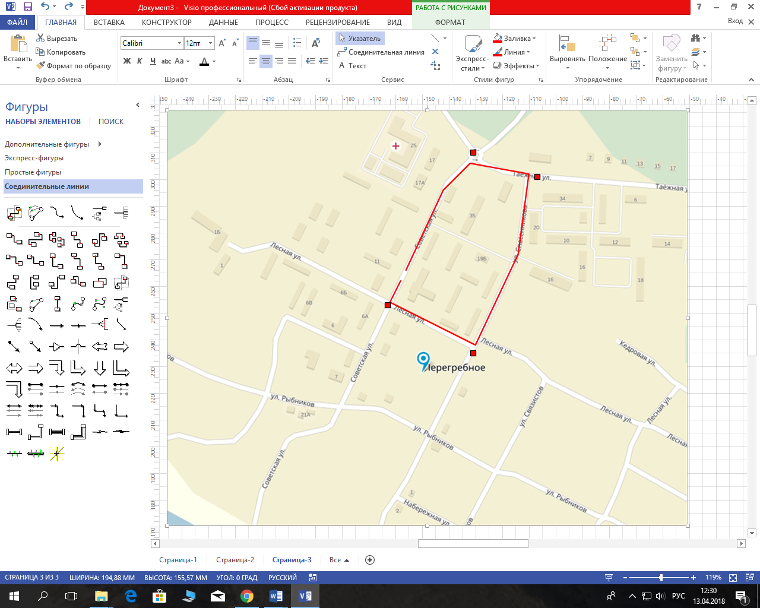

Схема организации движения автомобильного транспорта

Ограничение движения автомобильного транспорта:

08 мая 2018 г. Акция «Свеча Памяти», посвященная Дню Победы в Великой Отечественной вой.
С 18-00 до 18-30 ч. - ул. Советская – Рыбников.

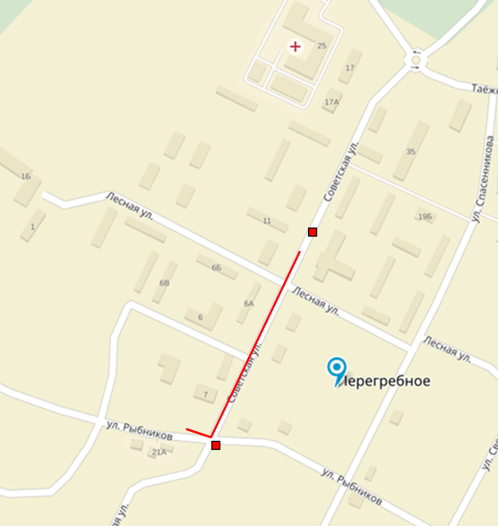

Схема организации движения автомобильного транспорта

Ограничение движения автомобильного транспорта:

09 мая 2018 г. Торжественное шествие, акция «Бессмертный полк». С 11-00 до 11-30 ч. - ул. Спасенникова – Таежная – Советская – Рыбников.

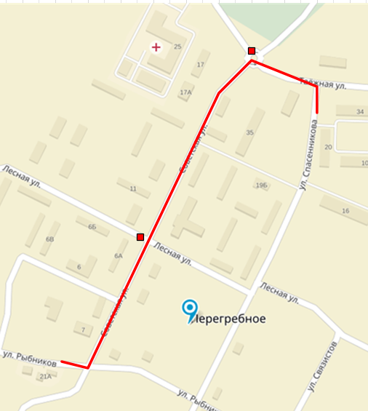

Схема организации движения автомобильного транспорта

Ограничение движения автомобильного транспорта:

09 мая 2018 г. Праздничный концерт, посвященный Дню Победы «Сегодня день особенный!».
С 12-00 до 15-00 ч. - ул. Советская.

